2018学年二年级（上）小学科学乐考试题（供参考）
- 我会观察
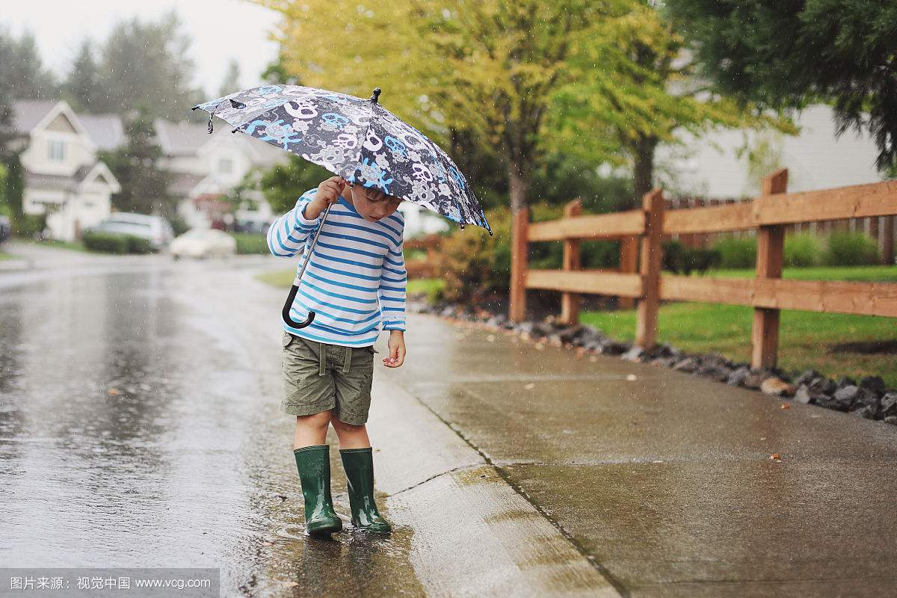

1. 图片上是什么天气？说说你的理由 。
2. 这种天气对动植物和人类有哪些影响？
3. 我们家乡常见的天气还有哪些？（说4种）

- 我会探 究
用实验的方法比较普通纸和瓦楞纸的不同
准备材料：白纸1张、白纸折成的瓦楞状纸1张、桥墩2个、小木块或螺母1个。

1. 画一画:观察白纸和瓦楞纸的侧面，在记录单上分别画出它们的侧面形状。
纸 | 普通纸 | 瓦 楞 状 纸
侧面形状

2. 做一做：选择合适的材料动手操作，根据你的发现在（ ）里画“ √ ”。
纸 | 普通纸 | 瓦 楞 状 纸
按一按 | 能弹回（ ）  不能弹回（ ） | 能弹回（ ）  不能弹回（ ）
放一放 | 能支撑（ ）  不能支撑（ ） | 能支撑（ ）  不能支撑（ ）
3. 想一想：根据实验现象，请你说说用瓦 楞 纸做纸箱有什么好处？
2018学年小学科学二年级（上）乐考过关卡
学校 班级 姓名 学号
题目一 | 认 识 天 气（共5星）
我会观察 | 1、图上 是 什 么 天 气？你 的 理 由 是 什 么？（2星）
我会观察 | 2、天 气 对 动 植 物 和 人 类 有 哪 些 影 响？（1星）
我会观察 | 3、请 你 说 出 4 种 常 见 的 天 气（2星）

题目二 | 探 究 纸 张（共5星）
我会探究 | 1、观察白纸和瓦楞 纸的侧面，在记录单上分别画出它们的形状 （2星）
  纸 | 普通纸 | 瓦 楞 状 纸
  画一画
我会探究 | 2、用 实 验 的 方 法 比 较 普 通 纸 和 瓦 楞 纸 的 不 同，根据你的发现在（ ）里画“ √ ”。（2星）
  纸 | 普通纸 | 瓦 楞 状 纸
  按一按 | 能弹回（ ）  不能弹回（ ） | 能弹回（ ）  不能弹回（ ）
  放一放 | 能支撑（ ）  不能支撑（ ） | 能支撑（ ）  不能支撑（ ）
我会探究 | 3、根据实验现象，请你说说用瓦 楞 纸做纸箱有什么好处？ （1星）
我总共获得 颗

2018学年小学科学二上期末评价试题评分参考

一、我会观察
1.说出天气是雨。 （得1星）说出合理判断的理由。（得1星）
2.说出天气对动植物或人类的影响。 （得1星）
3.说出4种常见的天气。 (说出1-3个得1星，4个得2星。)

二、我会探 究
1、画对一种形状得1星，共2星
2、 按一按 比弹性 用按的方式比较纸的弹性并记录 得1星
放一放 比支撑力 用放重物的方式比较纸的承载能力并记录 得1星
3、能答出承重力好 得1星

